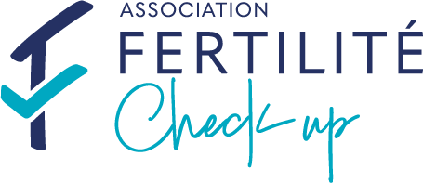

FORMULAIRE FERTILITE CHECK UP
Qu’est-ce que le Fertilité Check Up ?
Le Fertilité Check Up est un examen permettant à toutes les femmes qui le souhaitent une évaluation de leur potentiel de fertilité, grâce à un questionnaire complet, un examen échographique évaluant tous les éléments entrant en jeu dans la fertilité féminine, ainsi qu’un entretien avec un médecin spécialiste de la reproduction.
L’examen a lieu au sein du centre de santé Bauchat Nation.

Pour qui ?
- Vous pouvez bénéficier d’un Fertilité Check Up, quelle que soit votre situation personnelle (femme en couple ou célibataire, désir de grossesse ou non, antécédent de maternité ou non). A noter que l’examen se fait par voie endovaginale, une femme vierge ne pourra pas faire l’examen complet.
- Vous pouvez bénéficier de cet examen, même si vous êtes sous contraception, quelle qu’elle soit.
- En revanche, si vous tentez d’obtenir une grossesse depuis au moins un an, nous vous conseillons de prendre un rendez-vous directement avec un médecin de la reproduction au centre de fertilité du GH Diaconesses Croix Saint Simon, celui-ci pourra être pris en charge par la Sécurité Sociale
Conditions de rendez-vous :
- Le Fertilité Check Up est accessible sans courrier de médecin traitant
- Le Fertilité Check Up est au tarif de 390€ non pris en charge par la sécurité sociale – il inclue le Fertiliscan (examen gynécologique échographique 3D), le questionnaire sur tablette et la consultation spécialisée.

POUR PRENDRE RENDEZ-VOUS

Merci de remplir en majuscule ou directement sur ORDInateur / SMARTPHONE
Tous les champs doivent être obligatoirement remplis
Nom : Prénom : Date de naissance :

Adresse :

Code postal : Ville :

Téléphone : Mail :

Date des dernières règles :
Durée habituelle des saignements (en jours) : Durée habituelle des cycles (en jours) :

Si vous n’avez pas de règles, ou êtes sous pilule en continu, cochez la case ci-contre

Pour prendre rendez-vous : à envoyer par mail à fertilitecheckup@hopital-dcss.org
Pour plus de renseignements par téléphone au 01.44.74.10.43

Merci de joindre à votre demande, les informations suivantes : Une copie recto-verso de votre carte d’identité

